Czech superlatives. Pracovní list žáka
Jméno:
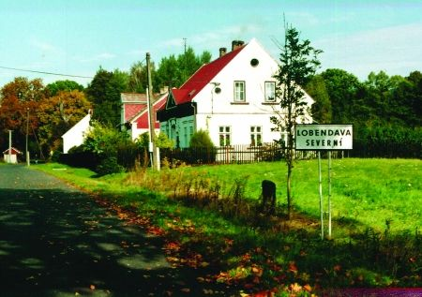
1. Comprehention: read this table again and focus on superlatives.
Příklady stupňování krátkých přídavných jmen:
I. zákl. tvar | II. komparativ | III. Superlativ
long (dlouhý) | longer (delší) | The longest (nejdelší)
big (velký) | bigger (větší) | The biggest (největší)
nice (hezký) | nicer (hezčí) | The nicest (nejhezčí)
large (velký) | larger (větší) | The largest (největší)
clever (chytrý) | cleverer (chytřejší) | The cleverest (nejchytřejší)
funny (legrační) | funnier (legračnější) | The funniest (nejlegračnější)
dry (suchý) | drier (sušší) | The driest (nejsušší)
thin (hubený) | thinner (hubenější) | The thinnest (nejhubenější)
Dlouhá přídavná jména:
I. základní tvar | II. komparativ | III. Superlativ
useful (užitečný) | more useful (užitečnější) | The most useful (nejužitečnější)
interesting (zajímavý) | more interesting (zajímavější) | The most interesting (nejzajímavější)
beautiful | ………… | The ……………..
comfortable | …………. | The ……………..
Některá přídavná jména jsou nepravidelná:
I. základní tvar | II. komparativ | III. Superlativ
good (dobrý) | better (lepší) | The best (nejlepší)
bad (špatný) | worse (horší) | The worst (nejhorší)

2. Fill these sentences correctly according to the pictures.
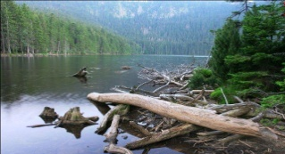
THE LARGEST AND THE DEEPEST
_____________________________________
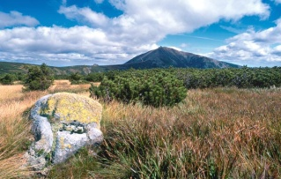
THE HIGHEST___________________________
THE STRONGEST________________________
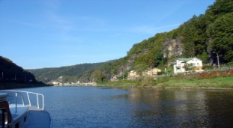
THE BIGGEST AVERAGE__________________
_____________________________________
THE LOWEST___________________________ 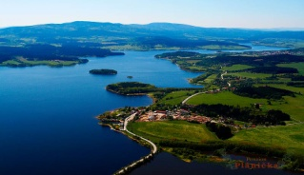
THE LARGEST___________________________ 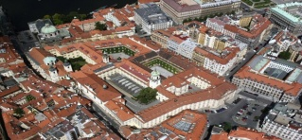
THE WARMEST_________________________

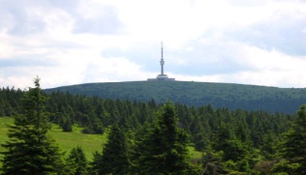
THE HIGHEST___________________________ 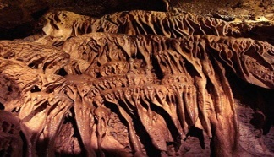
THE DEEPEST___________________________ 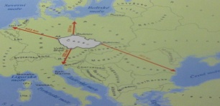
THE CLOSEST___________________________ 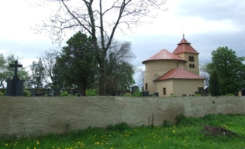
THE OLDEST____________________________ 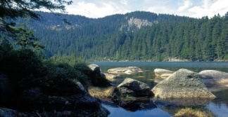
ŠUMAVA IS THE LARGEST_________________ 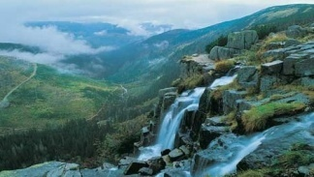
THE HIGHEST___________________________
3.Do každé věty doplňte příslušný tvar přídavného jména v závorce (komparativ, nebo superlativ).

1. He is much ______________________(tall) than his brother.

2. Peter is 18. I think he's the
_________________(old) boy in our class.

3. Which country is
________________________(hot), Greece or Italy?

4. This book is _________________________
(interesting) than the one I read last week.

5. Jennifer is very pretty. I think she's the
_______________________(pretty) girl in the school.

6. I hate running. I think it's the
_______________________(bad) sport.

7. Their house is very big, much
____________________(big) than ours.

8. Do you know the song 'With or Without You'? It's their
_________________________(famous) song.

9. I've just returned from Greece. It was the
_________________(good) holiday in my life.

10. Our garden is very small. We'd like to have a
____________________________(large) one.
Definitely!
Thank You very much! The Czech Republic is really wonderful!

